ТИЖДЕНЬ ТРУДОВОГО НАВЧАННЯ
Мета: виховувати художній смак,професійне бачення,прагнення до самостійності, відповідальність за виконану роботу,працьовитість. Розвивати творчі здібності в кожного учня, пізнавальні інтереси, зацікавленість до вивчення трудового навчання. Формувати почуття гордості за свою працю,за виконану роботу,працю своїх однолітків.
План проведення
Тижня трудового навчання
День перший (Понеділок)
«Пізнання починається із здивування»
Виставка фотографій про трудову діяльність школярів.
На уроках: Швейної справи Мотреску Н.О.
Арістова Н.М.
Поперечна Т. Я.
Столярної справи Грек П.О.
Слюсарної справи Тоток А.Л.
С.Г. Деревянченко Ю.В.
Квітникарства Горобець А. І.
Взуттєвої справи Пидоренко О. М.
СПО Присяжна С. М.

День другий (Вівторок)
«У світі тисячі професій!»
Як зорієнтуватися у такій їх кількості?
Як обрати серед них ту, з якої розпочнеться ваш трудовий шлях?
Відомий український філософ Григорій Сковорода радив іти за покликом серця й обирати працею, бо тільки вона може зробити «потрібне не важким, а важке не потрібним»

День третій (Середа)
Випуск стінгазети
(Розгадування кросвордів,ребусів,головоломок)
Шановні учні!
Ваші відповіді приносьте у кабінет СПО
(учитель Присяжна С.М.)
БАЖАЄМО УСПІХУ!
День четвертий (четвер)
«Світ моїх захоплень»
Виставка творчих робіт

День п’ятий (Пятниця)
Запрошуємо всіх на свято. Яке відбудеться залі «Ромашка»
1. Показ моделей.
2. Брейн-ринг «Усвіті цікавих запитань»
3. Гумористичне шоу.
4.Майстер-клас перукарів.
5.Майстер-клас кухарів.
6.Зустріч з гостем.
7.Конкурс глядачів.
8.Майстер-клас «Фенічки»

Чекаємо на всіх бажаючих!
ДО ЗУСТРІЧІ!!!

Добрий день, пані та панове!
Здравствуйте дамы и господа!
Бонжур,мадам и месьє!
Учителі.вихователі та учні.
Шановні гості!
Сьогодні ми покажемо вам «Майстер клас!
Чого навчилися учні нашої школи в шкільних майстернях.
(Пісня про професії)
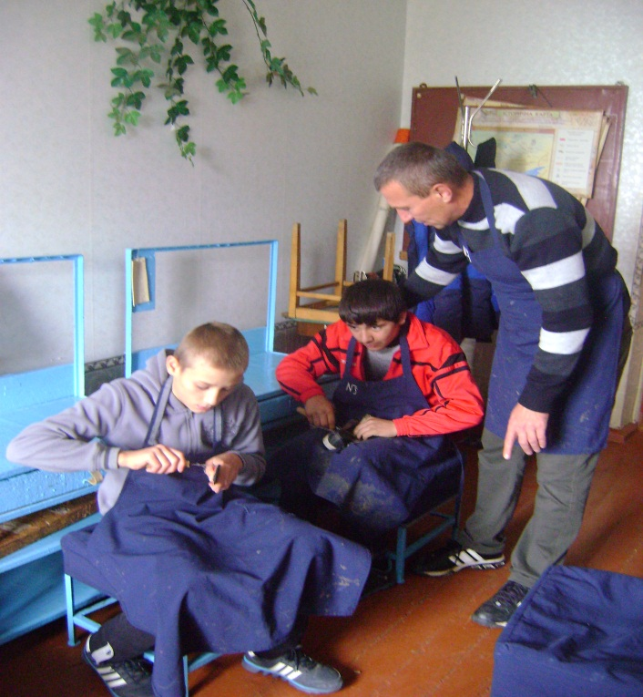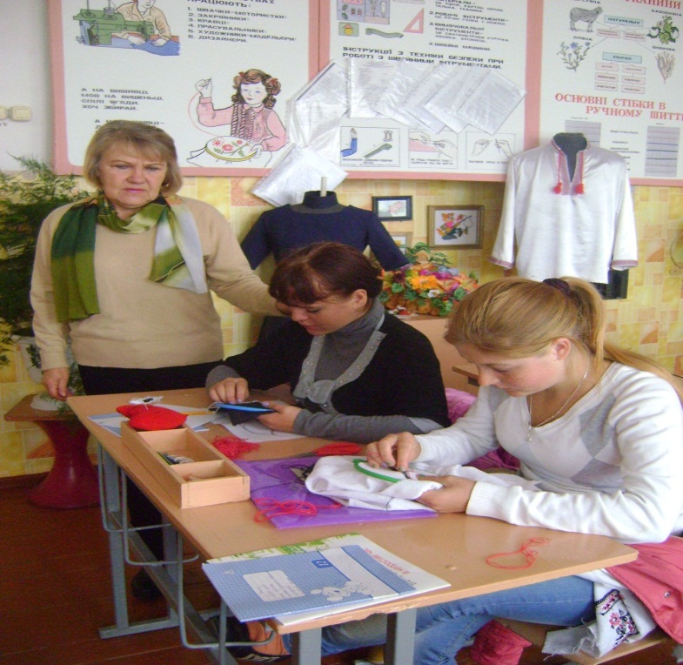

Є в школі майстерні – просторі, чудові:
В них учні до праці завжди готові.
Тут шиють і в’яжуть,мережать,гаптують.
В майбутню професію стежку готують.
Тут вчаться обіди смачні готувати
Столи накривати,гостей зустрічати.
Тут кожен твій успіх-найвища удача.
А перше завдання-не бути ледачим.

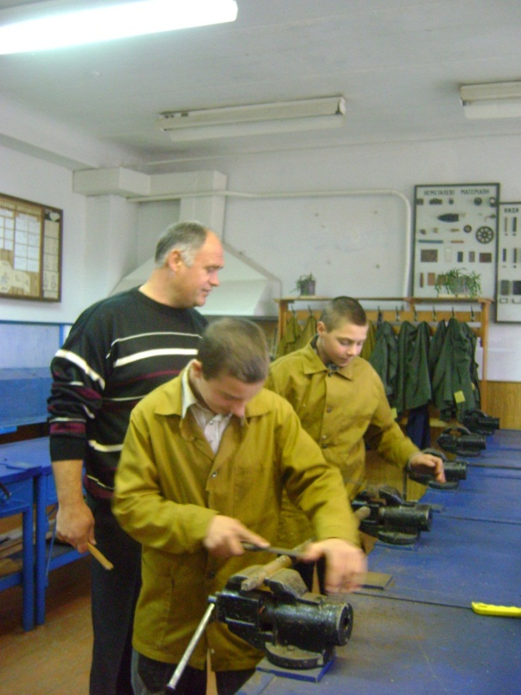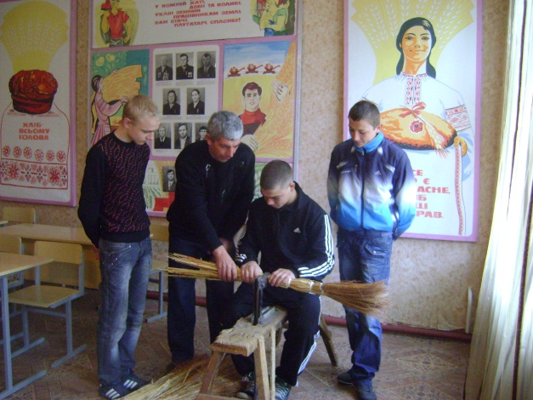

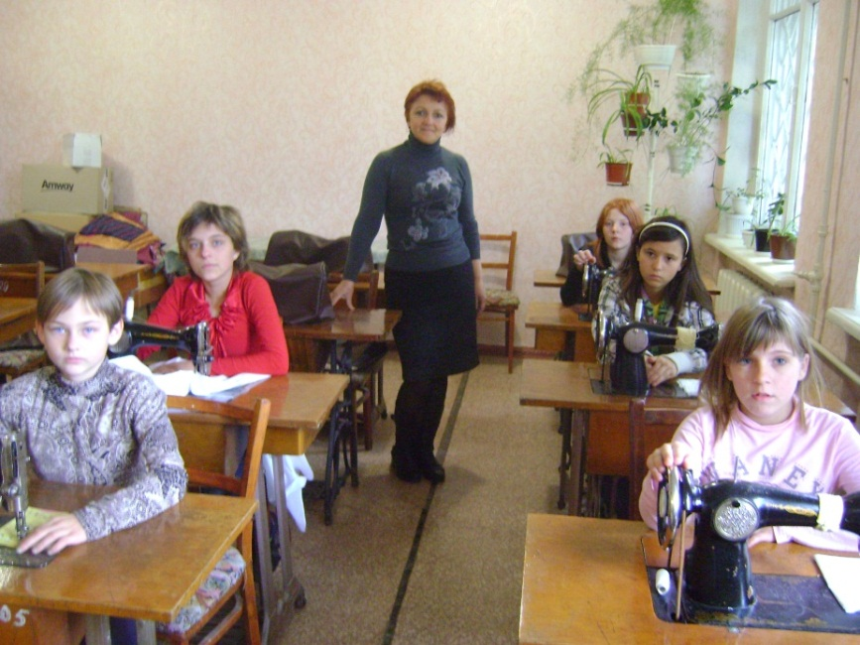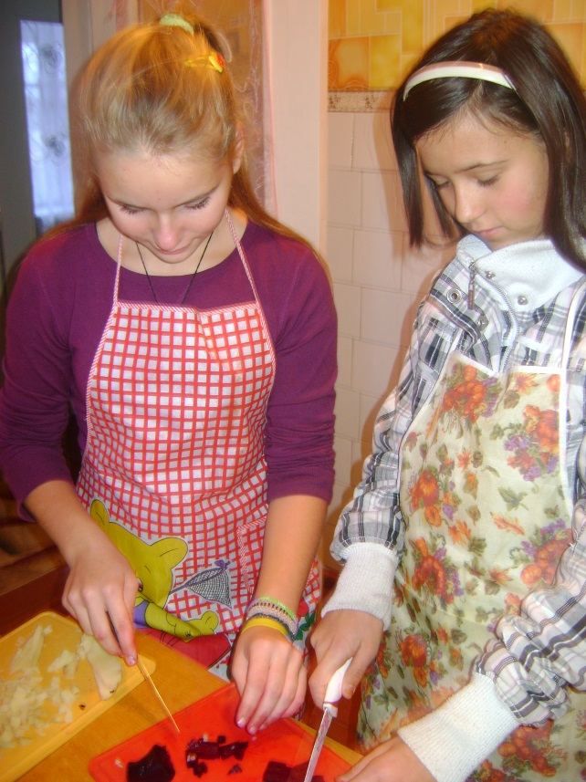
Щоб усе на світі знати.
Треба СПО вивчати-
На уроках вас навчать,як обід приготувать.
Як квартирі дати лад,
Що сімя –найбільший клад.
Ці уроки –це життя,
Їм не буде вороття.
То ж, щоб все уміти й знати-
Треба СПО вивчати.
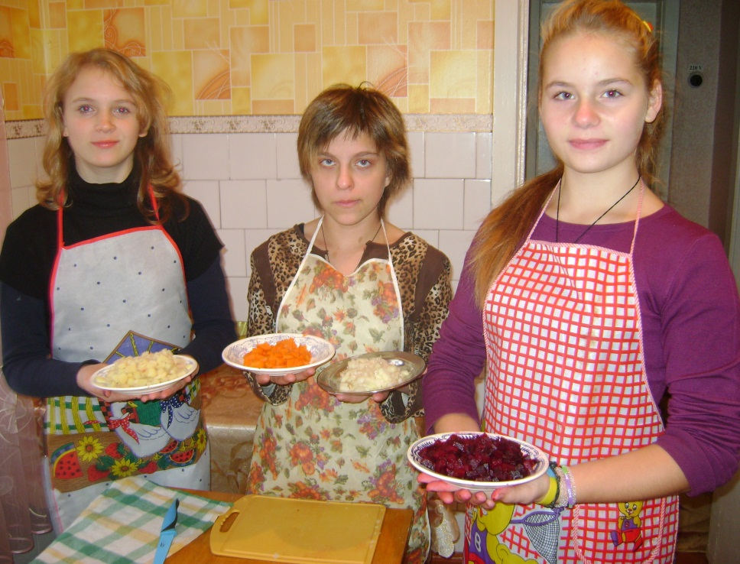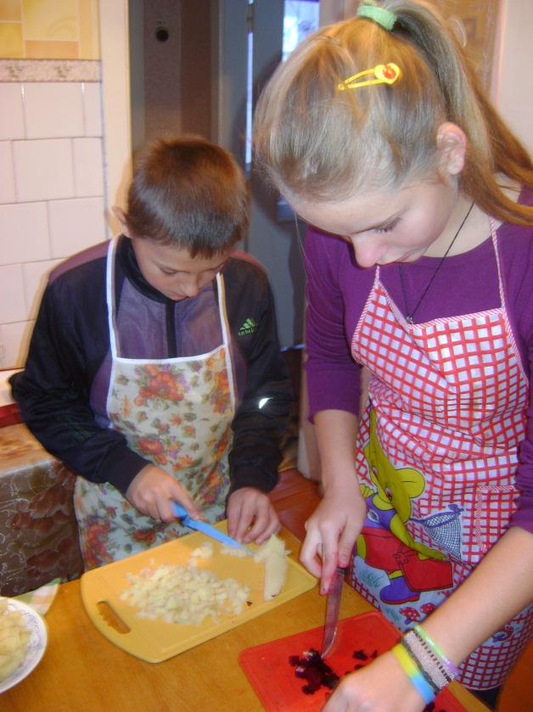
Дорогі друзі!
Ці слова про швейну майстерню,слюсарню,столярні майстерні,кабінет СПО.
Саме тут учні нашої школи вчаться шити одяг,вишивати,в'язати,готувати їжу.
Ремонтувати меблі,виготовляти совки,саджати квіти,в'язати віники.
Одним словом-вчаться працювати.

Одяг супроводжує людину всюди і постійно,
Здійснює значний вплив на її настрій і працездатність.
Він може надавати почуття впевненості,оптимізму,або навпаки,пригнічувати.
Навряд чи можна знайти людину,яка б не хотіла бути одягнена красиво.

Вам хочеться бачити на вулицях стильних,яскравих,вишукано вбраних городян?
Тоді нам з вами по дорозі!
Вітаємо вас із початком свята
«Хто перший у праці,тому слава скрізь»
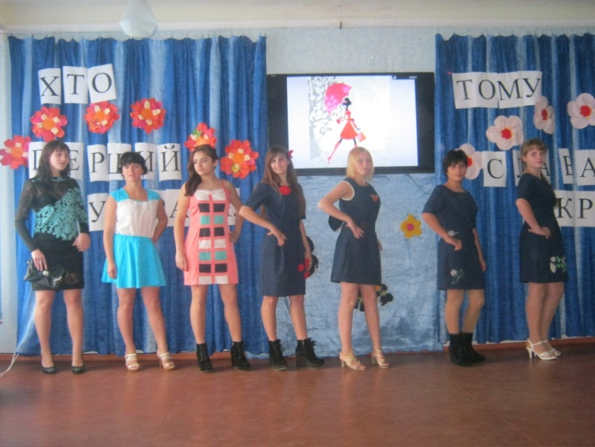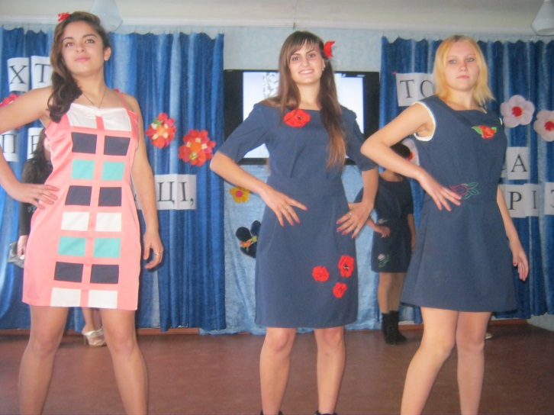
Сьогодні ми побачимо нові модні ідеї,
Нові образи с колекціях наших юних модельєрів.
Основний девіз колекцій –
«Леді завжди і в усьому»
(Музика)
Першою сьогодні буде колекція «Весняна лихоманка» від дівчат 9-А,10-А,10-Б класів
Простота та довершеність одягу дарує відчуття свободи та впевненості,
Радості та нестримності кожного дня.
Тож зустрічайте колекцію особливого настрою.
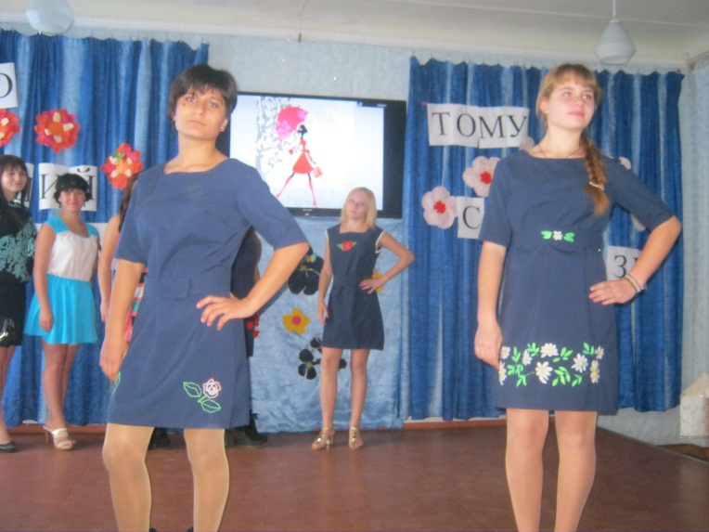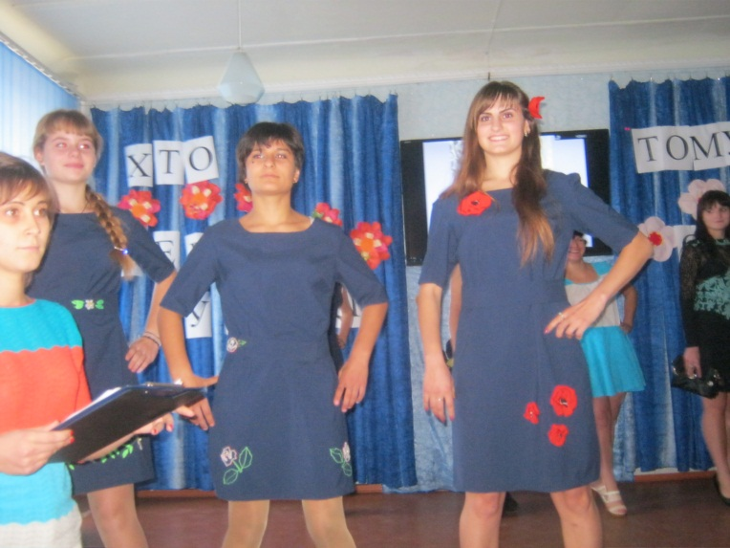
А зараз «Літній коктейль» від дівчат 9-Б, 8 класів.
Різнобарвність та яскравість кольорів завжди поліпшують настрій.
Одяг у цій колекції елегантний і практичний,
А моделі романтичні і розкішні.
Отже зустрічайте колекцію «Літній коктейль»

Не секрет,що всі хочуть сяяти красою і ніжністю,
Бути привабливими і витонченими.
І не секрет що кожна дівчина прагне стати справжньою прекрасною Леді.

На щастя,зараз уже всі зрозуміли,що бути справжньою Леді-справа досить-таки перспективна.
Якщо прикласти деякі зусилля для самовдосконалення-можна стати
Першою Леді,Залізною Леді або просто бізнес Леді.

І як сказала неперевершена Коко Шанель,
Справжню Леді прикрашають три речі:
Доброзичливість,маленька чорна сукня та елегантна сумочка.
Саме таку назву має колекція «Ти в центрі уваги»

Фартух треба повязати
Речі,щоб не зіпсувати
Щоб обід приготувати.
І гостей почастувати.
Фартушки чудові різнокольорові
З ситцю і попліну пошили сумлінно майстрині 10 класів.
(демонстрація фартухів)

Символом українського побуту є вишитий рушник.
Важливі події нашого народу ніколи не обходились без рушників.
Він стає першою запорукою щастя молодих.
Рушником зустрічають гостей, прикрашають оселі.
Рушник оспіваний у піснях,думах,баладах.
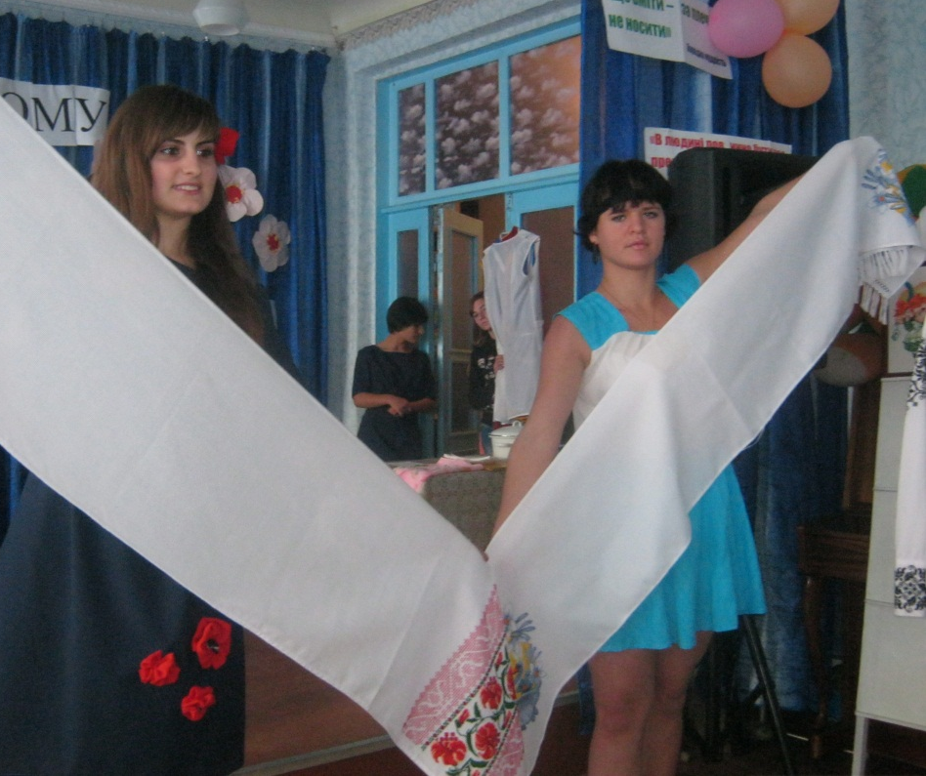
(Пісня про рушник,демонстрація рушників,танок з рушниками)
Рушники
Рушники моя бабуся вправно вишиває
На чудові візерунки,доля надихає.
То барвінок зацвітає,душу огортає.
То калина білолиця в очі зазирає.
П-в Рушники,рушники вишиті нитками
Розцвіли, розцвіли буйними квітками.
Рушники, рушники бабусина казка.
Татусеві сильні руки,материнська ласка.
Цвіт за вікнами кружляє,засипає очі.
Рушники нам серце гріють,як пісні дівочі.
Рушники сімейні наші,обереги в хаті.
Хай всі будуть в Україні, вільні та багаті.

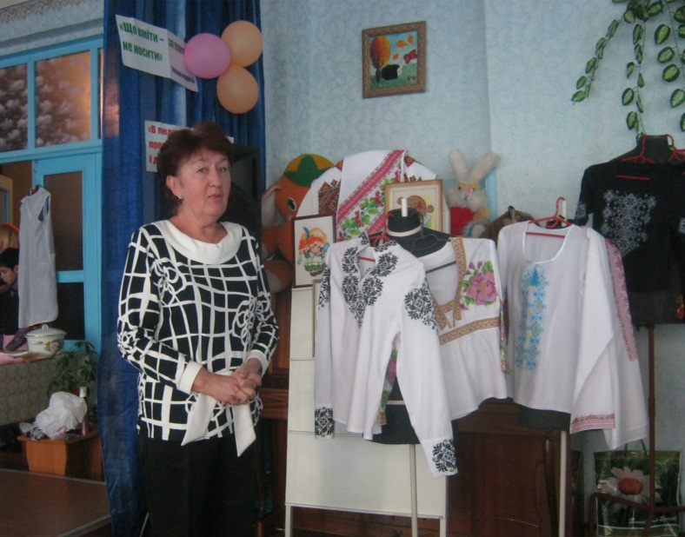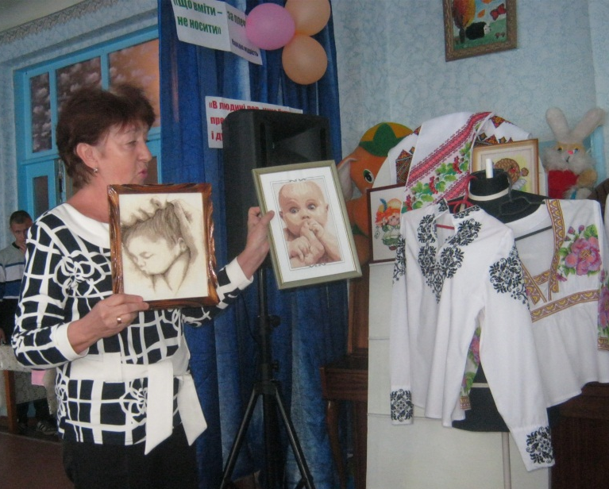
На святі присутня гостя (Слово гості)
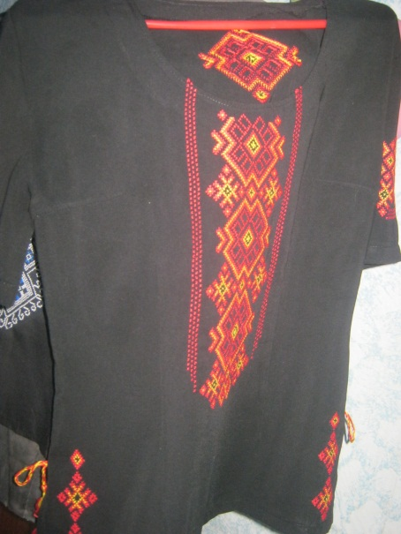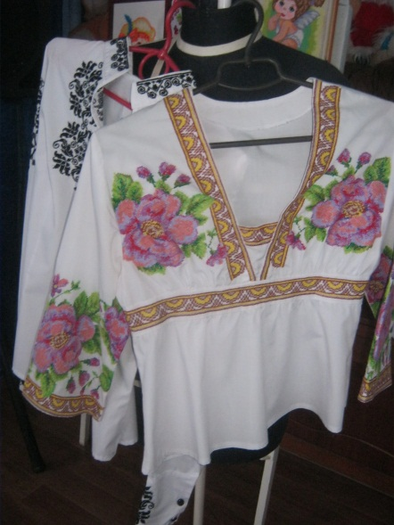
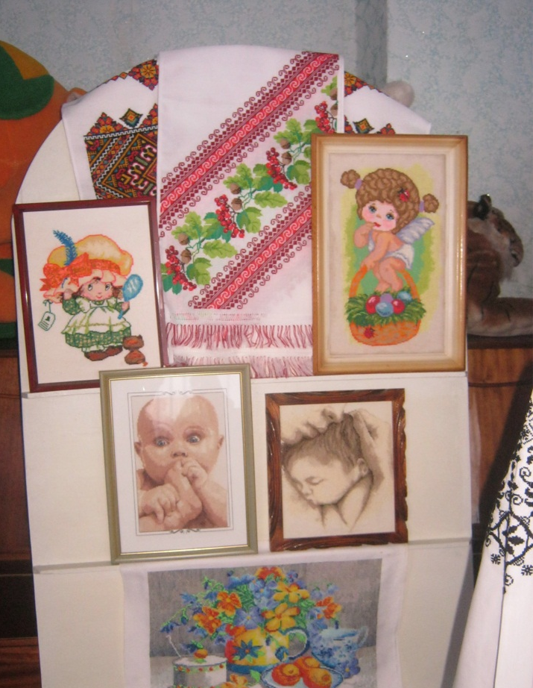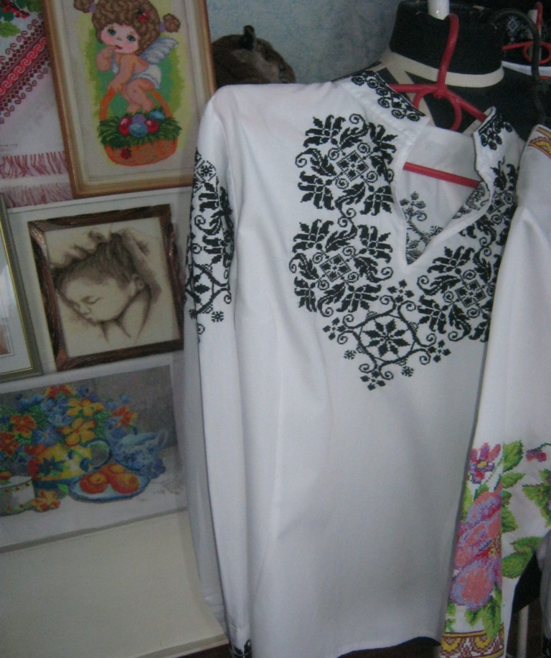
Пісня «А сорочка мамина білі,біла»
Мені сорочку мама вишивала
Неначе долю хрестиком вела.
Щоб я легких стежинок не шукала
І до людей привітною була.
Виконуй доню мама говорила
Закони Божі істини прості .
Не зраджуй землю,що тебе зростила
Не залишай нікого у біді.
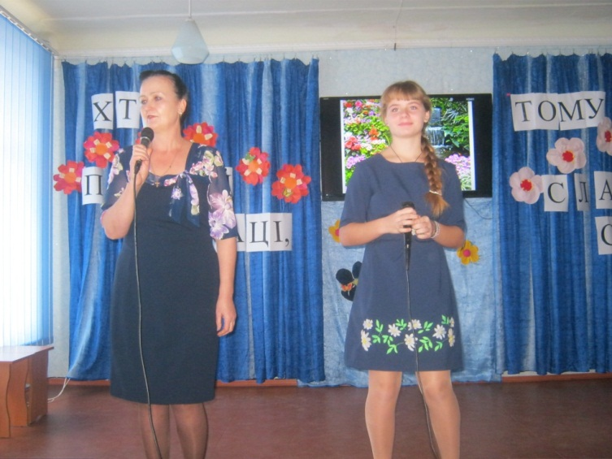
А сорочка мамина біла, біла.
А сорочка мамина,серцю мила
А сорочка мамина зігріває
Я її до серденька пригортаю.

Літа неначе птахи пролітають.
А донечки, як квіти на весні
І я сорочку білу вишиваю,
Як вишивала матінка мені.
Виконуй доню мама говорила,
Закони Божі істини прості
Не зраджуй землю,що тебе зростила,
Не залишай нікого у біді.

А зараз ми пропонуємо вам подивитися гумористичне шоу-модельєрів.
Перед вами модель «Макулатура» -одна з останніх розробок наших дизайнерів.
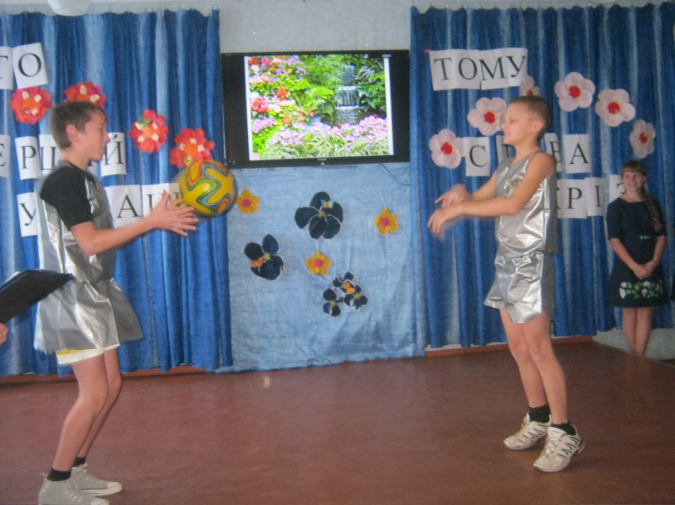
А ось перед вами модель спортивного костюма.
Якщо так трапилося. Що ви забули вдома спортивний костюм
не впадайте у відчай.
Наші модельєри швидко зроблять для вас ось такий костюм, у якому буде не лише зручно а й сухо й комфортно.
Бажаємо вам спортивних успіхів!

Наші дівчата не тільки вміють шити, вишивати, бути модельєрами.
А ще вміють творити красу.
Запрошуємо показати майстер-клас перукарів.
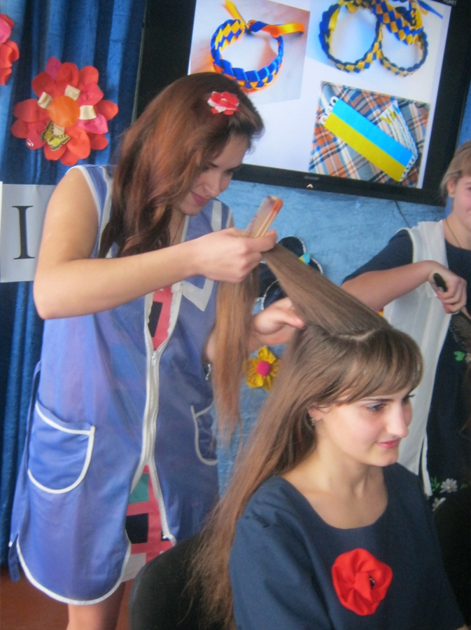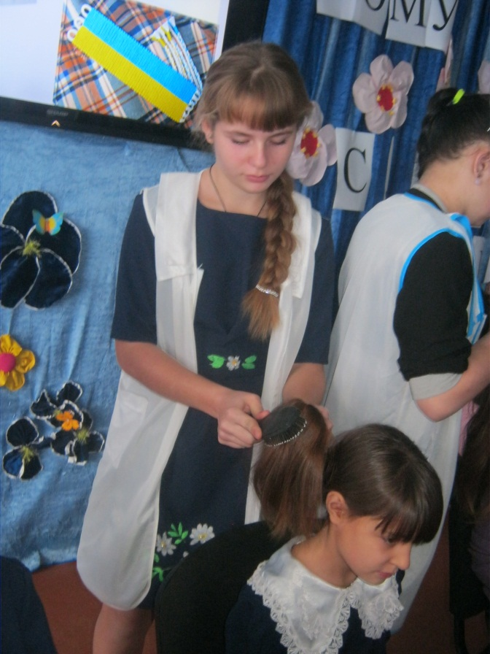
Поки наші дівчата будуть творити красу
Ми запрошуємо наших учнів на майстер-клас «Фенічки»
Фенічки- це символ дружби.
Браслет «Фенічки» мають свою історію. Їх історія пішла від північноамериканських індіанців.
Подарована фенічка є символом дружби і любові,до повного зносу,поки вона не порветься.
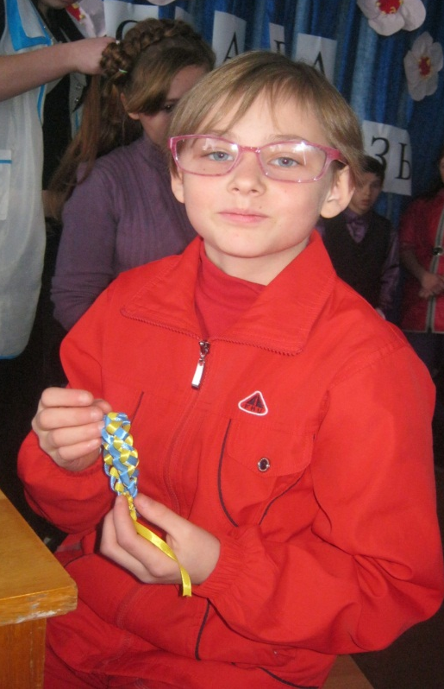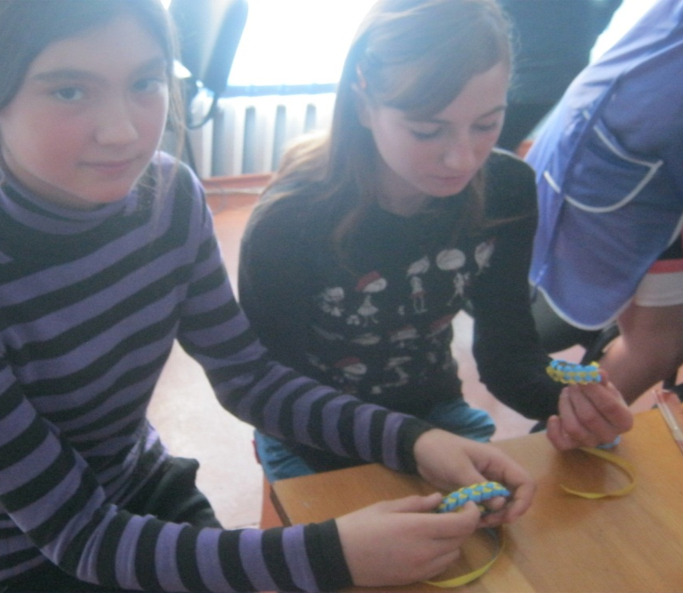
Вважалося,що знятий завчасно браслет означає кінець дружбі.

Сьогодні ми будемо плести фенічки з двох кольорів. Жовтого та блакитного,
Які символізують кольори прапора нашої країни.
Такі фенічки плели і передавали нашим воїнам в АТО,як символ дружби,любові та перемоги!
(Запрошуємо учасниць на майстер-клас)
Проведення «Брей- рингу»
(Показ зачісок)
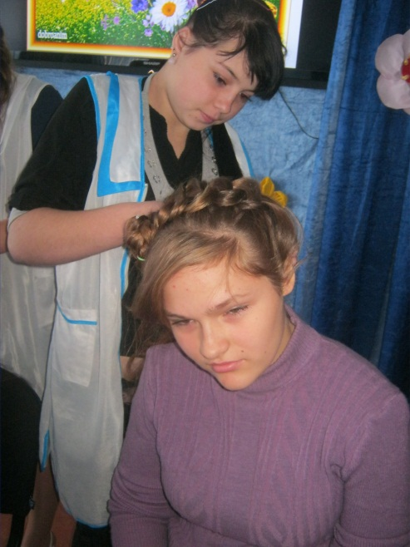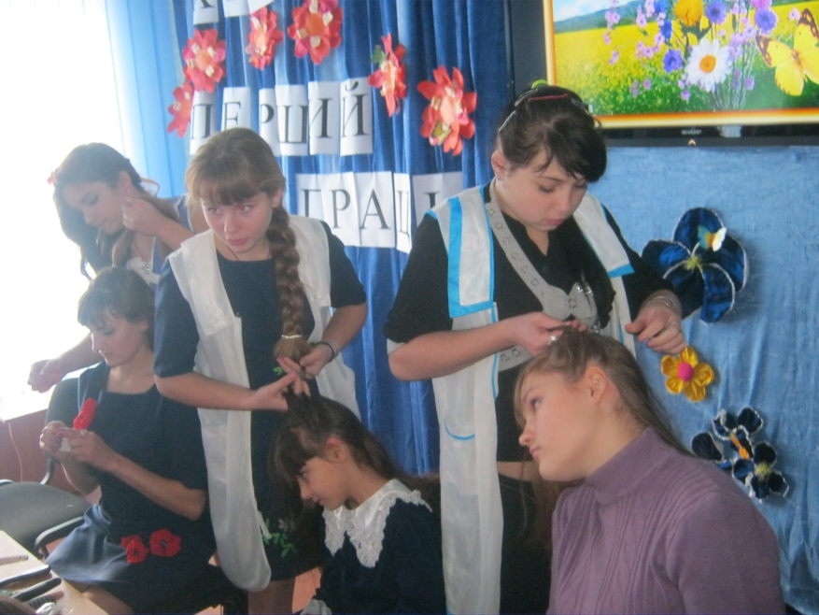

З давніх-давен гарною господинею вважали ту жінку,яка вміє не тільки шити та в'язати, а ще смачно готувати.
Але будь-яка добре приготовлена страва здаватиметься ще смачнішою,якщо буде гарно та смачно приготовлена та подана до красиво сервірованого столу.
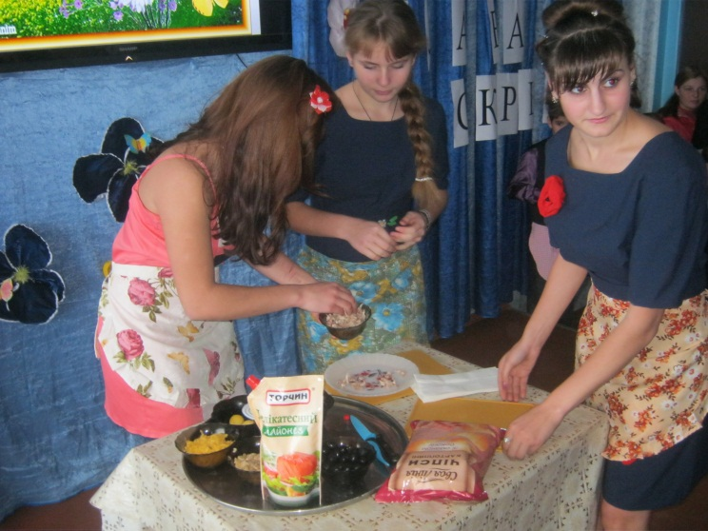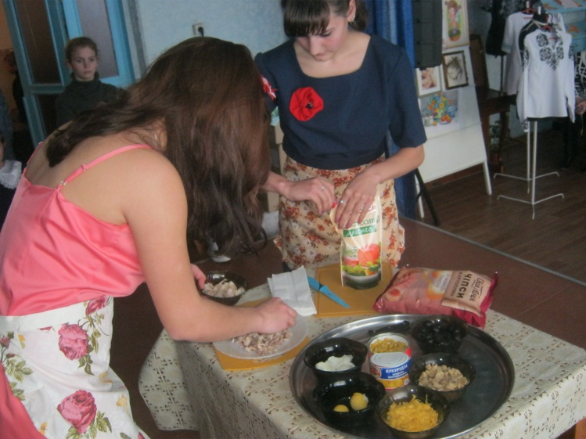
Дівчата гарні господині,майбутні кухарі покажуть майстер-клас
Приготування салату. А ви відгадаєте його назву.
Запрошуємо майбутніх кухарів.
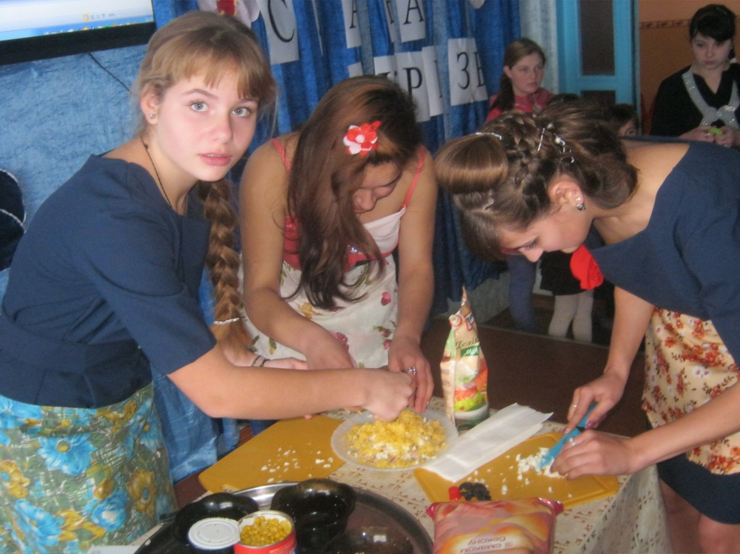
Пізнавальна гра
Український борщ – найпопулярніша українська страва
Гумористична сценка «Зварити борщ»
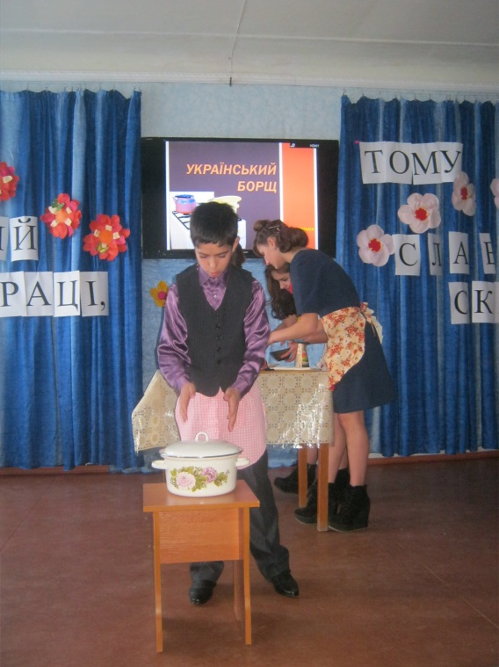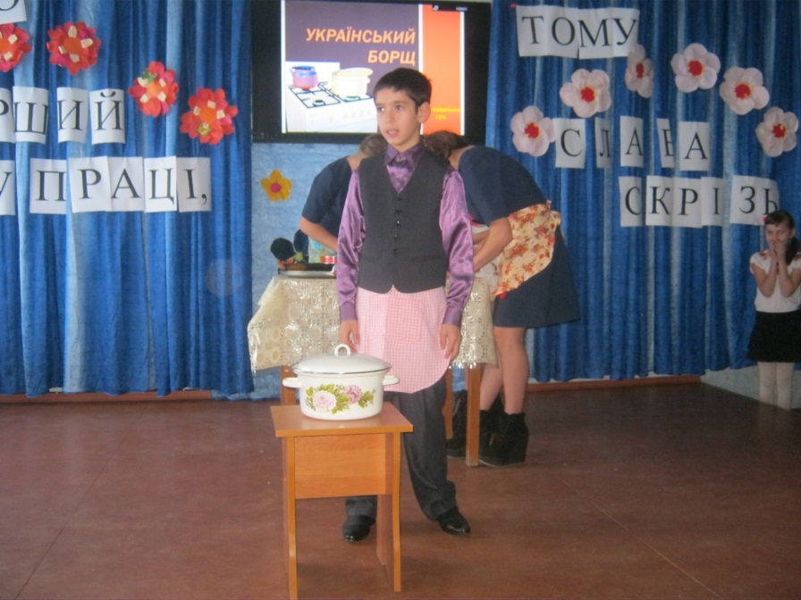
Богдан: Зварити борщ –«минута дела»
Наливаємо води. Кладемо капусту…картошку…моркву…квасолю…цибулю…
Часник…буряк…Посолити…поперчити…
Кришкою накрити…
Та шусть у піч… Трішки почекаємо та борщ готовий буде.
Вчитель: Ой,біда…Діти,скажіть чи правильно Богдан борщ варить?
Богдан: Як умію,так і варю!
Вчитель: Ми зараз з вами побачимо,що наварив Богдан.
Треба ж знати як нарізати,що в борщ класти,скільки варити,коли саме вкидати…
А ну давай, Богдан, подивимося,що ж ти там наварив…
….Ой,лишенько,ти таке їсти будеш?...
Богдан: Я?...Буду! А ви будете?( до глядачів)
Глядачі: … Ні-ні-ні-ні!...
Богдан: Тоді я виливаю…
Вчитель: Та може не треба?
Богдан: Виливаю! (….Висипає у глядацький зал цукерки)
Пісня « Борщ український»
Все, що росте на українському городі.
З любовю щедро ми до столу подаєм.
Та над усе в житті ми дякуєм природі,
Коли смакуєм щойно звареним борщем.
Він по обіді кличе кожного до хати,
І по тарілці розливається душа.
Нас і за вуха від борщу не відірвати,
Коли він ллється наче пісня із ковша.
П-в: Ой, мій борщ пахне часничком!
Вся рідня за одним столом.
До борщу пампушечка смачна
Проситься сама, та не одна!

В кожній сімї бувають ситуації коли жінки повинні виконувати й чоловічу роботу, а чоловіки жіночу роботу.
Зараз ми запрошуємо на сцену глядачів: двох хлопчиків та двох дівчат.
Дівчата повинні забити гвіздки та витягнути.
А хлопці почистити цибулину та картоплину.
Робота не на швидкість а на якість.

Ось і настав момент кінця нашого свята.
Ви побачили,які в нас талановиті учні.
Як гарно вміють шити, вишивати, куховарити,творити красу, співати…
Знаходити вихід із будь-яких ситуацій.
Все чого вас навчать наші вчителі
Запрошуємо всіх учасників на сцену.
(Пісня «Ми бажаєм щастя вам»)
В світі де сніжинки в круг летять.
Де моря погрозливо шумлять.
І подовгу добру ми чекаєм звістку час.
Щоби дуже добрий погляд чийсь. Зігрівав теплом.
П-в : Ми бажаєм щастя вам
Щастя в цьому світі усім.
Як сонце вранці нам.
Хай воно заходить в дім.
Ми бажаєм щастя вам.
І воно повинно буть таким.
Коли щасливий сам.Щастя побажай другим.
Висновок: Якщо учень у школі не навчився сам нічого творити, то і вжитті він завжди буде лише наслідувати, копіювати.
Тож успіху вам у досягненні мети!
Виставка творчих робіт в шкільних майстернях

